УНИВЕРЗИТЕТ У НОВОМ САДУ
ФАКУЛТЕТ ТЕХНИЧКИХ НАУКА
НОВИ САД
Департман за рачунарство и аутоматику
Одсек за рачунарску технику и рачунарске комуникације

ИСПИТНИ РАД

Кандидат: Ђорђе Јовић
Број индекса: RA 41-2022

Предмет: Међурачунарске комуникације и рачунарске мреже 1
Тема рада: Систем поштанског сандучића

Ментор рада: Проф. Илија Башичевић

Нови Сад, Фебруар 2026.

Sadržaj

1. Zadatak 1
2. Koncept rešenja 2
3. Opis rešenja 3
4. Testiranje 4
5. Zaključak 5
6. Literatura 6

Spisak slika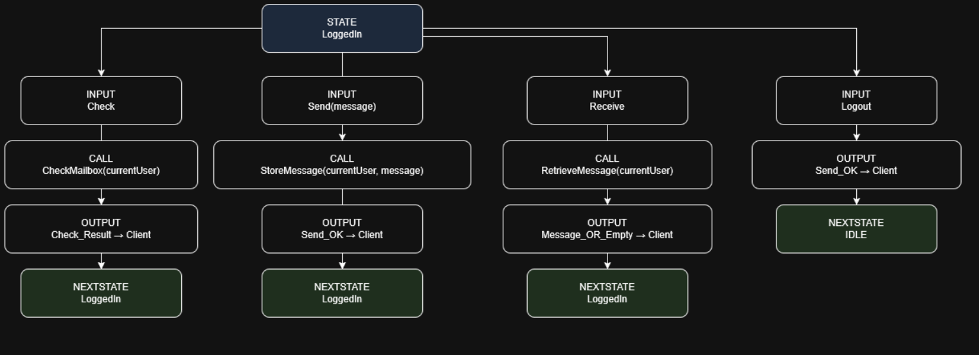
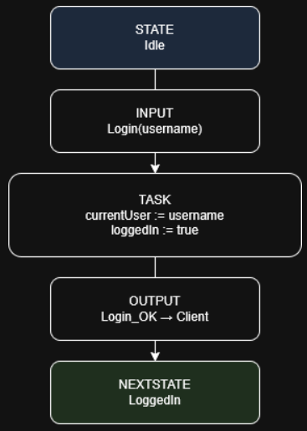
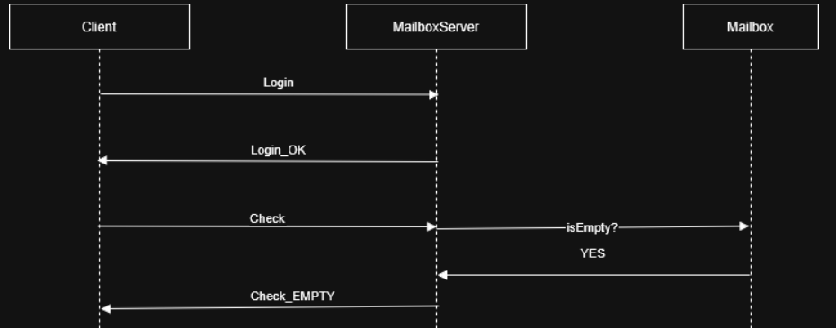
.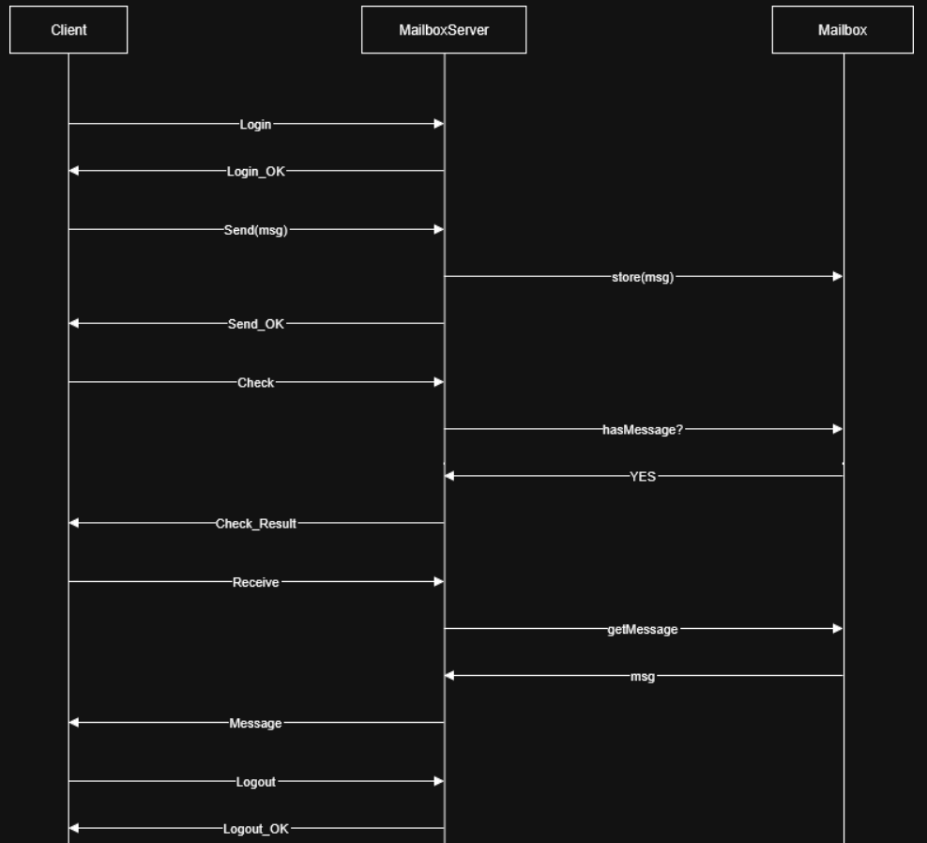
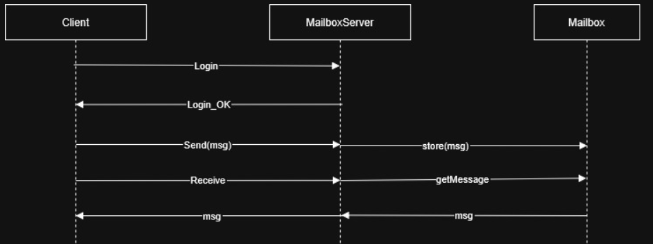
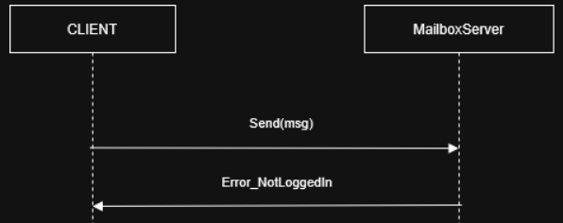

Zadatak

Систем поштанског сандучића:
Коришћењем Microsoft Visual C++ развојног окружења реализовати пример намеског система поштанских сандучића. Пример се састоји из серверске и клијентске стране. Клијент преко тастатуре може да задаје следеће команде:
- Login - Пријава корисника за остављање поште у поштански сандучић
- Logout - Одјава корисника
- Send - Сlaње поруке у поштански сандучић
- Check - Провера да ли постоји порука за пријављеног корисника у поштанском сандучићу
- Receive - Пријем поруке из поштанског сандучића
За реализацију задатка користити језгро комуникационе програмске подршке и WinSock biblioteku.

Koncept rešenja

Пројекат представља реализацију наменског система поштанских сандучића заснованог на клијент–сервер архитектури. Основна идеја решења је да се омогући размена текстуалних порука између корисника путем централног сервера, који преузима улогу чувања и управљања поштанским сандучићима.
Комуникација између клијента и сервера реализована је коришћењем TCP/IP протокола, уз примену WinSock библиотеке. Клијентска апликација омогућава кориснику унос команди путем тастатуре, док серверска апликација обрађује пристигле захтеве и управља подацима о корисницима и њиховим порукама.

Opis rešenja

Систем је реализован као један извршни програм који, након покретања, омогућава избор режима рада: сервер или клијент. На тај начин је омогућено логичко раздвајање функционалности у оквиру једног пројекта.

Серверска страна
Сервер користи WinSock API за иницијализацију мрежне комуникације, отварање TCP сокета, прихватање клијентских конекција и размену података. За сваког повезаног клијента покреће се засебна нит, чиме је омогућен рад са више клијената истовремено.
Језгро комуникационе програмске подршке реализовано је у серверском контролеру, који прима команде од клијената, интерпретира их и позива одговарајуће методе модела. Сервер одржава структуру података у којој се за сваког корисника чува ред порука, што омогућава FIFO пријем порука.
Подржане су следеће команде:
- пријава и одјава корисника,
- слање поруке другом кориснику,
- провера постојања порука у поштанском сандучићу,
- пријем поруке из поштанског сандучића.
Клијентска страна
Клијентска апликација омогућава кориснику унос команди преко конзоле. Унесене команде се шаљу серверу путем TCP конекције, а одговори сервера се приказују кориснику. Клијент не чува податке о порукама, већ искључиво комуницира са сервером, чиме је постигнута централизација података и једноставнија контрола система.

Testiranje
Успешна комуникација:
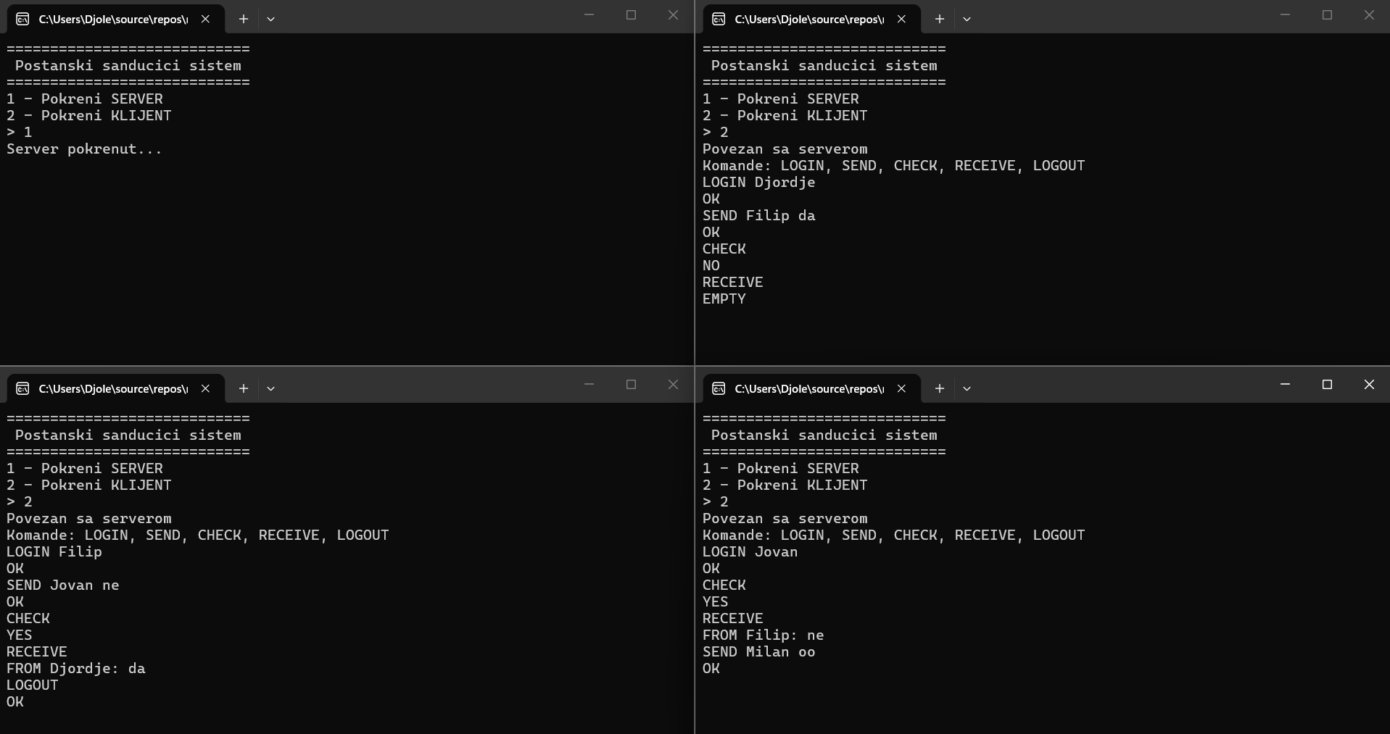
Неуспешна комуникација, није покренут сервер:
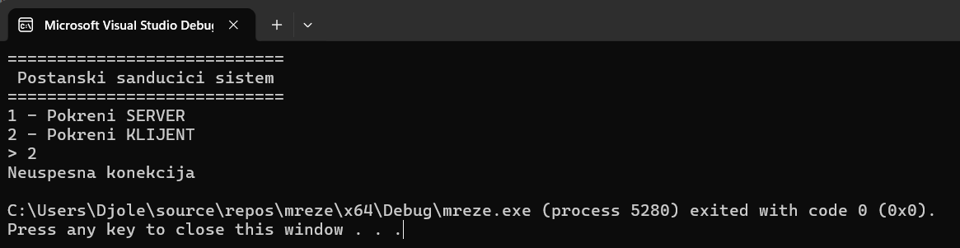
Провера LOGOUTa
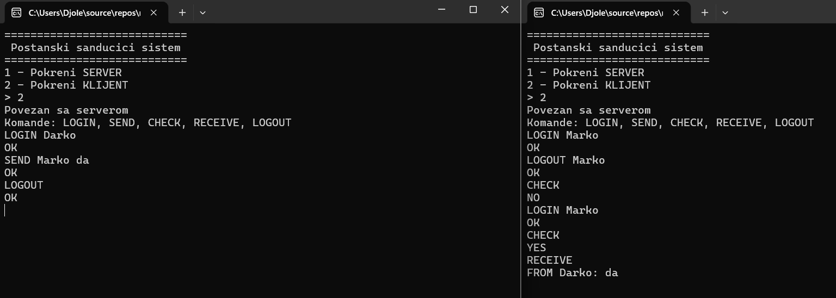

Zaključak
У оквиру пројекта успешно је реализован систем поштанских сандучића који користи клијент–сервер архитектуру и WinSock библиотеку за мрежну комуникацију. Језгро комуникационе програмске подршке омогућава поуздану размену порука између клијента и сервера, уз јасно дефинисан протокол комуникације

Literatura
- Priručnik radnog okruženja za pisanje protokola, Verzija 0.2, Univerzitet u Novom Sadu, Fakultet Tehničkih Nauka, 2007

